1-2. Откроем проект, созданный в прошлой лабораторной работе. Настроим визуализаторы Таблица, Статистика.

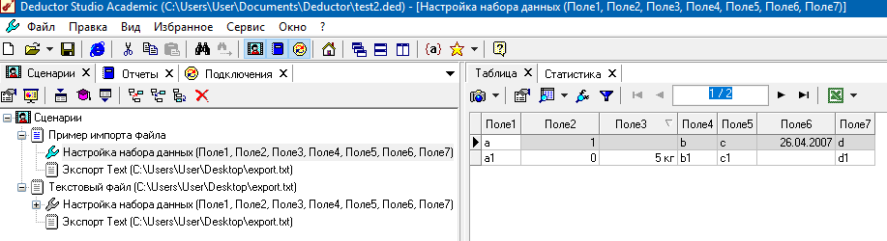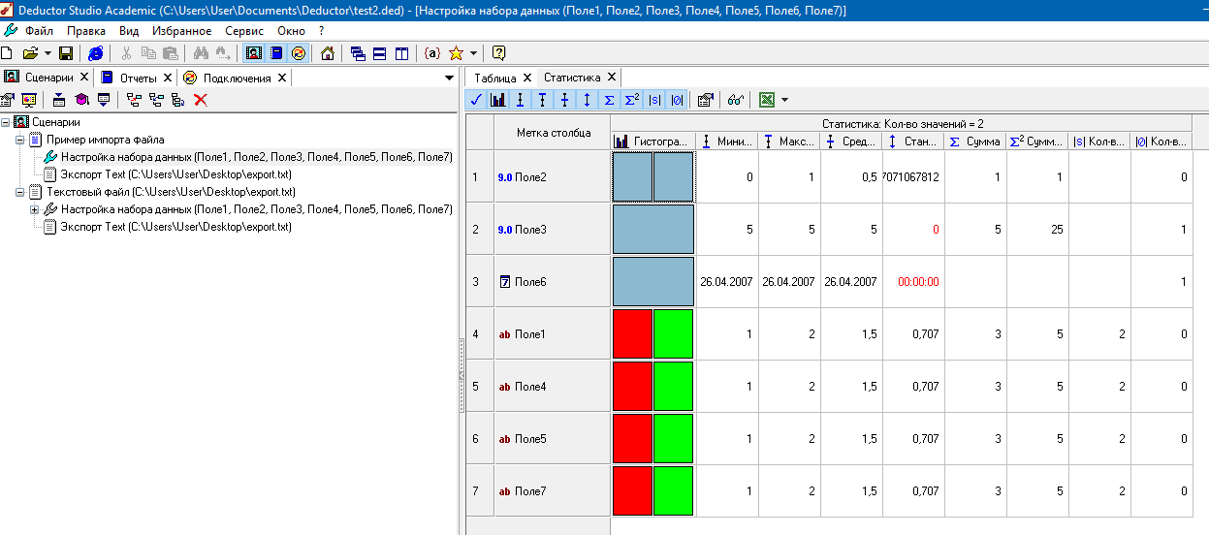

3. Добавим «кг» к полю 3. Сохраним конфигурацию.

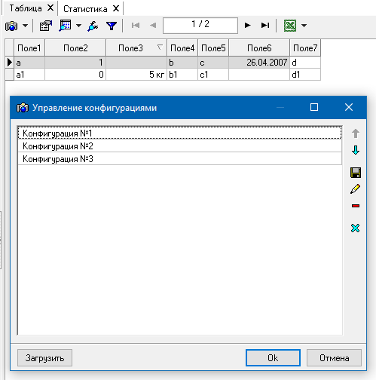

4. Сделаем первые три столбца невидимыми. Сохраним конфигурацию (см. рисунок выше).

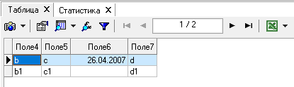

5. Вернемся к конфигурации К1. В таблице установим визуализатор для Поля 6 - не пустой

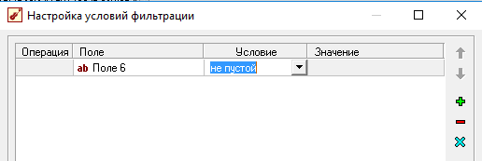

6. Удалим только что созданный визуализатор

7. Построим многомерную диаграмму

